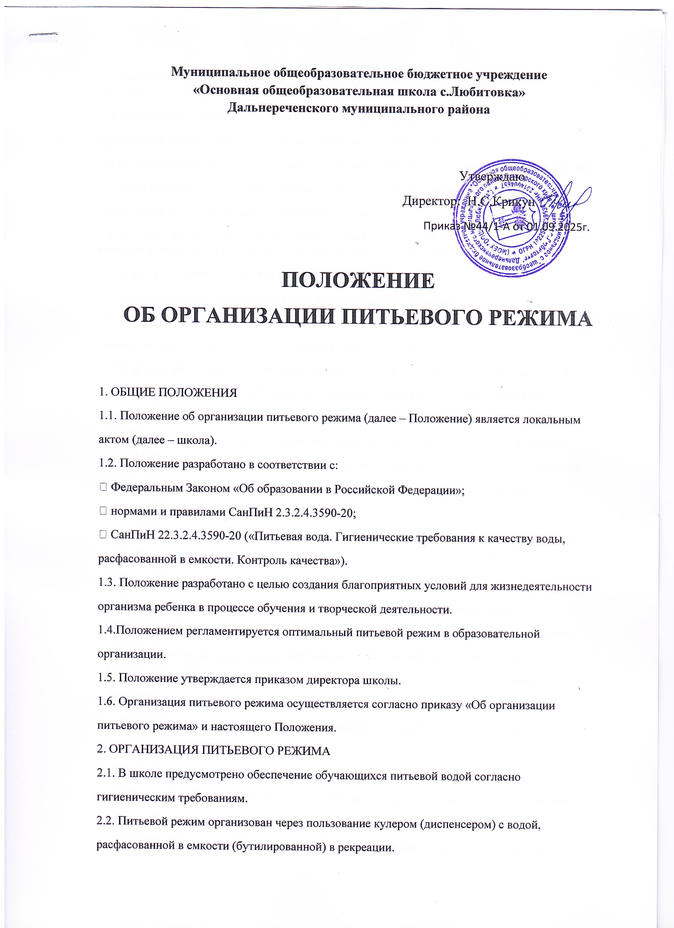
Муниципальное общеобразовательное бюджетное учреждение
«Основная общеобразовательная школа с.Любитовка»
Дальнереченского муниципального района

Утверждаю
Директор: Н.С.Крикун
Приказ №27-А от 01.09.2022г.

ПОЛОЖЕНИЕ
ОБ ОРГАНИЗАЦИИ ПИТЬЕВОГО РЕЖИМА

1. ОБЩИЕ ПОЛОЖЕНИЯ
1.1. Положение об организации питьевого режима (далее – Положение) является локальным
актом (далее – школа).
1.2. Положение разработано в соответствии с:
• Федеральным Законом «Об образовании в Российской Федерации»;
• нормами и правилами СанПиН 2.3.2.4.3590-20;
• СанПиН 22.3.2.4.3590-20 («Питьевая вода. Гигиенические требования к качеству воды,
расфасованной в емкости. Контроль качества»).
1.3. Положение разработано с целью создания благоприятных условий для жизнедеятельности
организма ребенка в процессе обучения и творческой деятельности.
1.4.Положением регламентируется оптимальный питьевой режим в образовательной
организации.
1.5. Положение утверждается приказом директора школы.
1.6. Организация питьевого режима осуществляется согласно приказу «Об организации
питьевого режима» и настоящего Положения.
2. ОРГАНИЗАЦИЯ ПИТЬЕВОГО РЕЖИМА
2.1. В школе предусмотрено обеспечение обучающихся питьевой водой согласно
гигиеническим требованиям.
2.2. Питьевой режим организован через пользование кулером (диспенсером) с водой,
расфасованной в емкости (бутилированной) в рекреации.
2.3. Для обучающихся обеспечен свободный доступ к питьевой воде в столовой, в течение всего времени их пребывания в образовательном учреждении.
2.4. При организации питьевого режима используются питьевые чашки в столовой,
одноразовые стаканчики в рекреации и контейнеры для сбора использованных стаканчиков.
2.5.Бутилированная вода, используемая для употребления, имеет документы, подтверждающие
ее происхождение, качество и безопасность. Замена емкостей с водой производится
систематически, обеспечивая бесперебойное снабжение.
2.6. Для безопасной организации питьевого режима в соответствии с санитарногигиеническими нормами и правилами проводится дезинфекция (промывка) устройств раздачи
воды (кулеров, диспенсеров) не реже 1 раза в полгода.
2.7. Кулер (диспенсер) устанавливается в рекреационных помещениях.
2.8. Установка кулеров (диспенсеров) производится в местах, где аппарат не подвержен
попаданию прямых солнечных лучей, вдали от приборов отопления.
2.9. В школе определено место хранения полных бутылей с водой и место хранения пустой
тары. В данных помещениях соблюдаются санитарно-гигиенические нормы и правила
хранения.
2.10. В школе назначены ответственные лица, отвечающие за заказ, получение, хранение и
утилизацию воды, а также соблюдение санитарно-гигиенических норм и правил организации
питьевого режима с использованием бутилированной воды и одноразовых стаканов.
3. ПРАВИЛА БЕЗОПАСНОСТИ
3.1. Кулер (диспенсер) в рекреации предназначен для работы в помещениях с температурой
воздуха от 10 до 38°С.
3.2. Устанавливается кулер (диспенсер) на твердую и ровную поверхность.
3.3. Недопустима установка кулеров (диспенсеров) возле устройств, находящихся под
электрическим напряжением, обогревающей техники или под прямыми солнечными лучами.
3.4. Кулер (диспенсер) разрешается использовать согласно настоящей Инструкции:
• не устанавливать на кулер (диспенсер) какие-либо предметы, которые при падении
могут быть не безопасны для детей;
• при механических нагрузках краны кулера (диспенсера) могут быть повреждены,
поэтому оберегать их от ударов;
• не наливать в аппарат горячую воду;
• не оставлять приемную часть кулера (диспенсера) открытой, чтобы в середину не попали
пыль или насекомые;
• обслуживание кулера (диспенсера) и его санитарная обработка должны проводиться
только специалистом фирмы поставщика/специализированной организации.
4. ИСПОЛЬЗОВАНИЕ КУЛЕРА (ДИСПЕНСЕРА)
4.1. Кулер (диспенсер) предназначен для использования бутилированной воды.
4.2. Эксплуатация кулера (диспенсера) осуществляется согласно заводской Инструкции по
эксплуатации.
4.3. В случае неиспользования кулера (диспенсера) на протяжении длительного периода
времени (от нескольких недель и более) требуется:
• поставить в известность ответственное лицо;
• удалить бутыль с водой;
• слить холодную воду через кран холодной воды;
• слить воду из крана, предназначенного для горячей воды, через сливную пробку;
• просушить кулер (диспенсер) в течение суток;
• установить пробку в сливной штуцер;
• упаковать кулер (диспенсер) в коробку (целлофановый пакет, стрейч пленку).
4.4. При перестановках кулера (диспенсера) с водой желательно не наклонять его больше чем
на 45 градусов.
4.5. Информировать ответственное лицо о неприятном запахе, вкусе воды.
4.6. Информировать ответственное лицо о зеленом налете в бутылке, помутнении воды.
4.7. Следить за указанным на крышке бутылки сроком годности и не употреблять
просроченный продукт.
4.8. Периодически очищать поверхность кулера (диспенсера) от пыли, пятен, а также протирать
краны и промывать поддон для стекания воды.
4.9. Использовать для очищения поверхности кулера (диспенсера) мягкое моющее средство.
Запрещается использовать бензин, керосин и другие растворы либо предметы, которые могут
повредить поверхность кулера (диспенсера).
5. ЗАПРЕЩАЕТСЯ
5.1. Человеку с инфекционными заболеваниями в целях защиты воды брать воду из аппарата,
менять бутылки и производить санитарную обработку.
5.2. Пропускать через аппарат жидкости, не предусмотренные производителем (воду из-под
крана, кипяченую воду и т.п.).
5.3. Самостоятельно чинить аппарат.
5.4. Использовать бутылку из-под воды или аппарат в качестве подставки.
5.5. Ломать аппарат.
5.6. Выливать жидкость в накопитель.
5.7. Перемещать аппарат вместе с бутылкой, ставить на бок.
5.8.Распылять вещества вблизи аппарата, использовать ароматические и абразивные материалы
для очистки внешних сторон аппарата.
5.9. Устанавливать бутылку с защитной наклейкой на крышке.
5.10.Использовать кулер (диспенсер) для других целей кроме осуществления питьевого режима.

